Exercici 2: configurar VirtualHost per port en Apache
LUIS MUÑOZ NAVE

• Màquina virtual amb Ubuntu Server. –
2 adaptadors de xarxa.
* Xarxa interna.
* Adaptador pont.

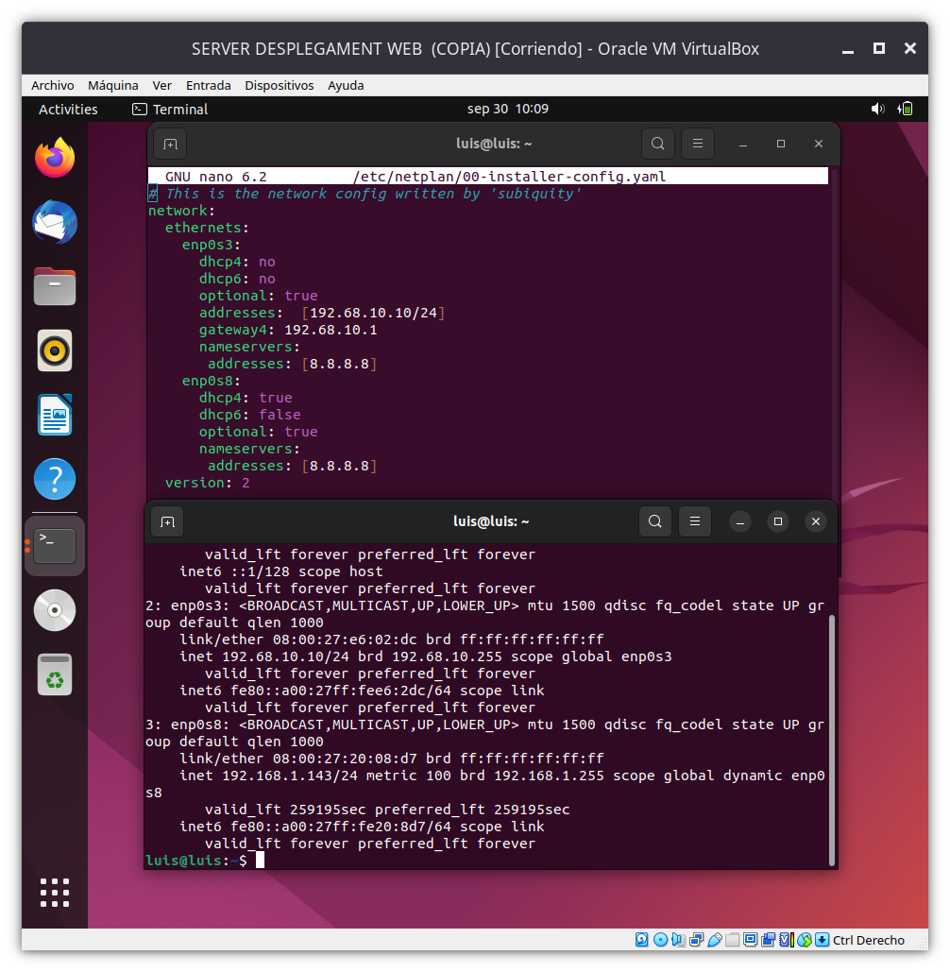

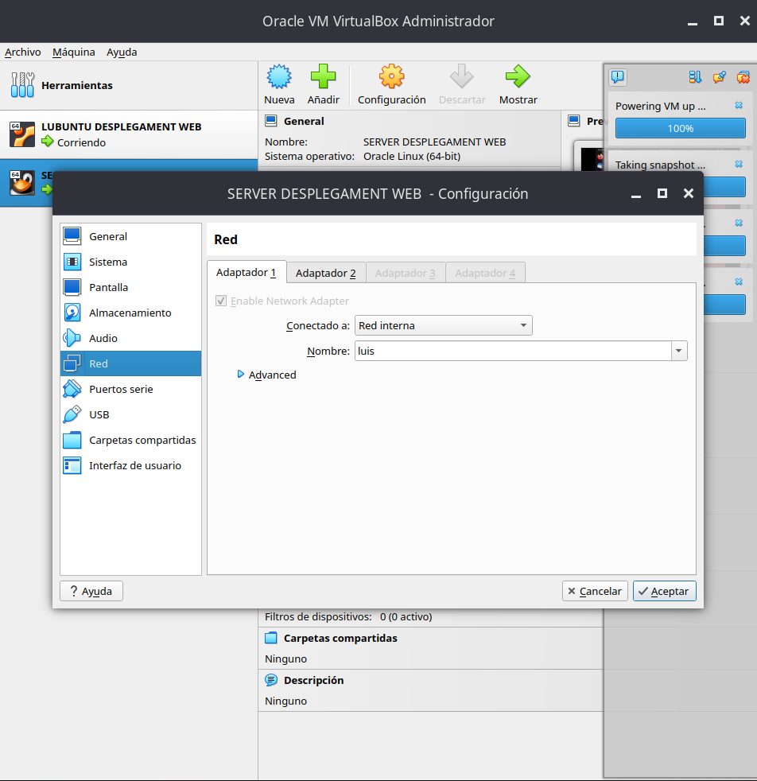
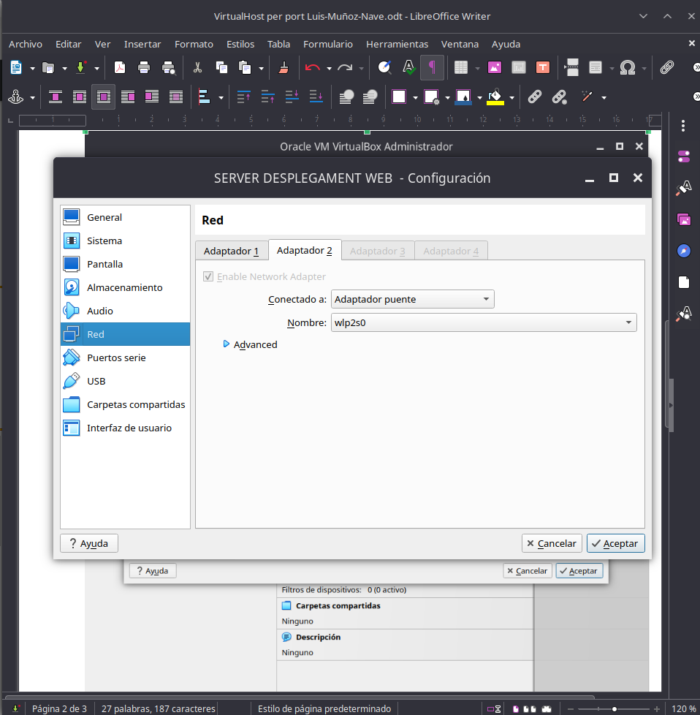

Màquina virtual amb Lubuntu. –
1 adaptador de xarxa.
* Xarxa interna
• Màquina real amb accés al servidor.

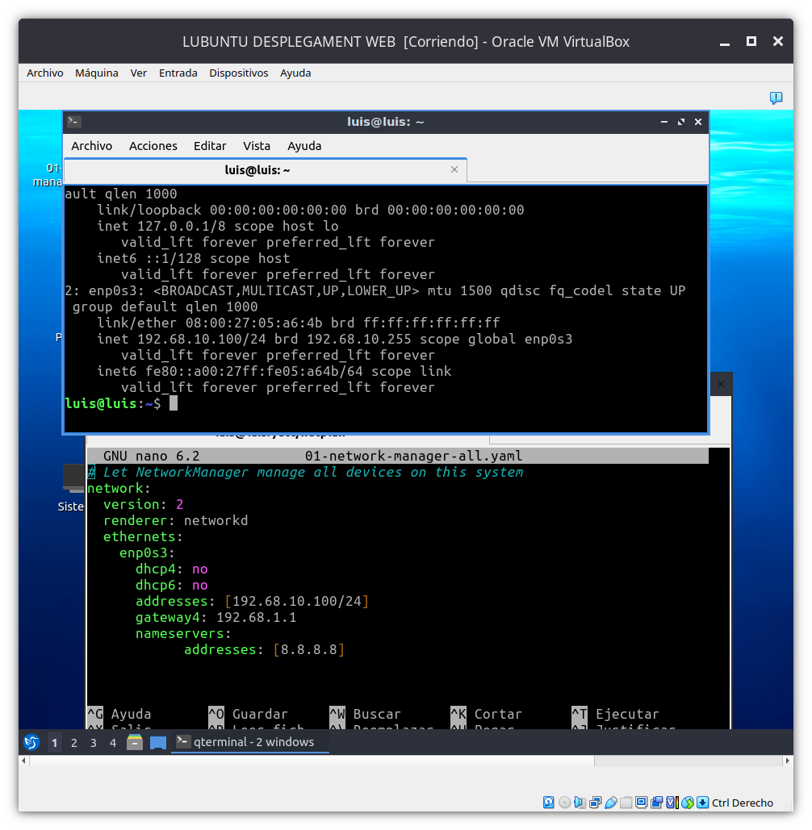

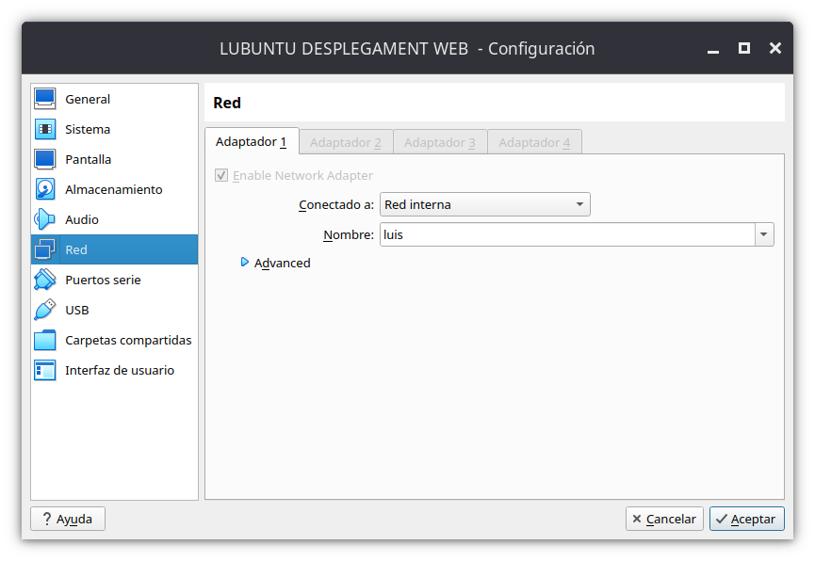
Objectiu Configurar dos hosts virtuals accessibles des de diferents ports (80 i 85).
La web a servir serà diferent depenent del port d’accés.

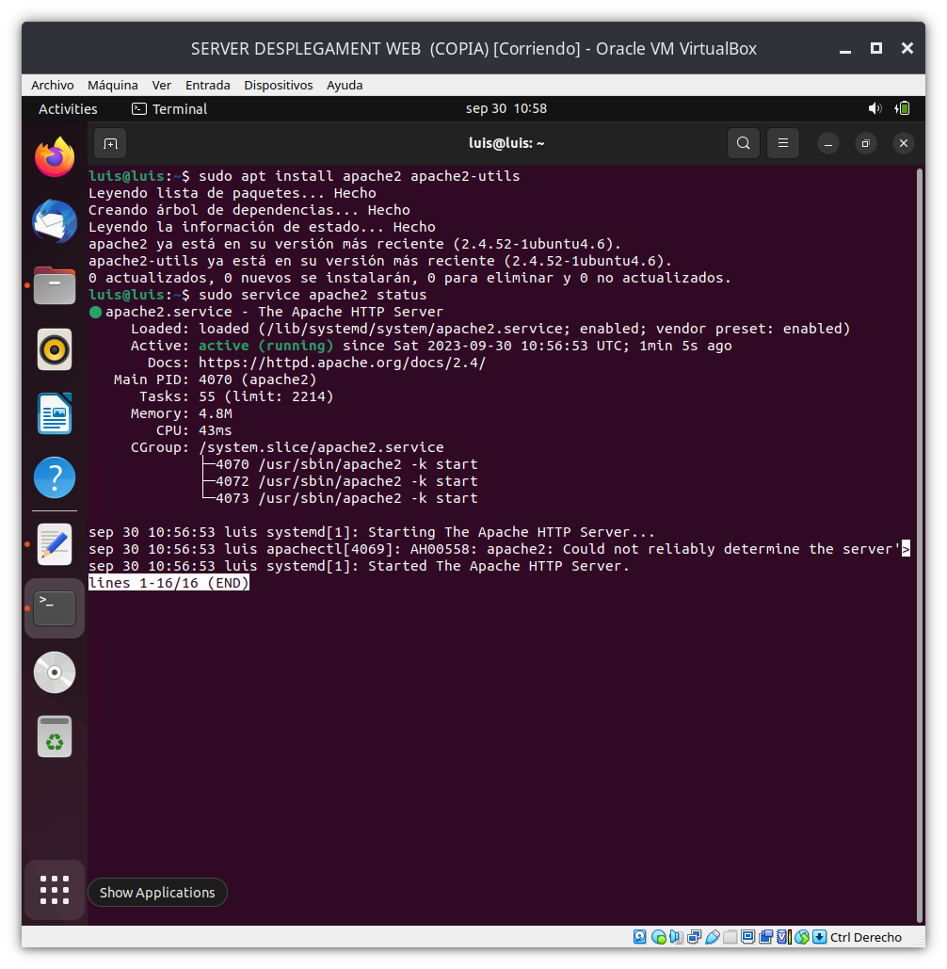

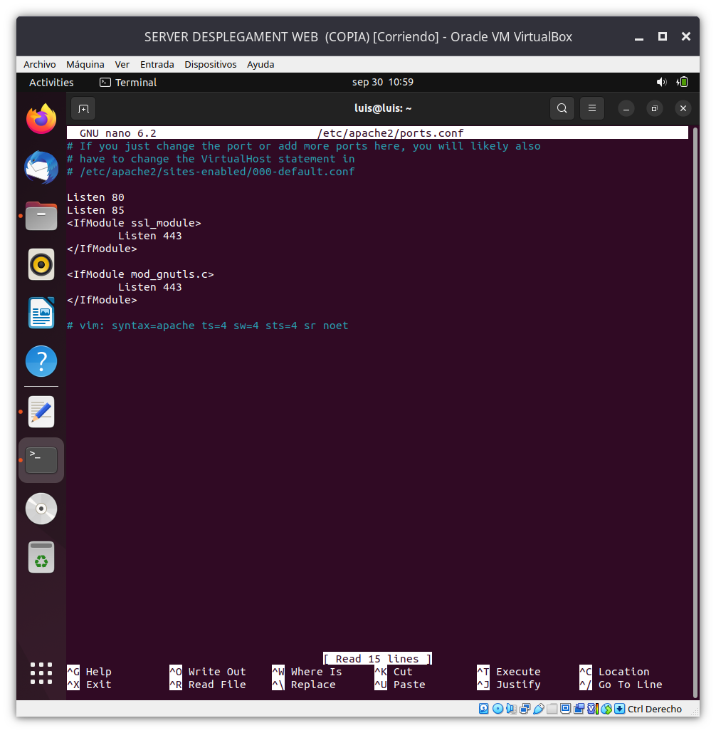

1. Crear els directoris amb els documents html corresponents a cada port del servidor. • Port 80: lloc web per defecte. •
Port 85: lloc web portadmin.

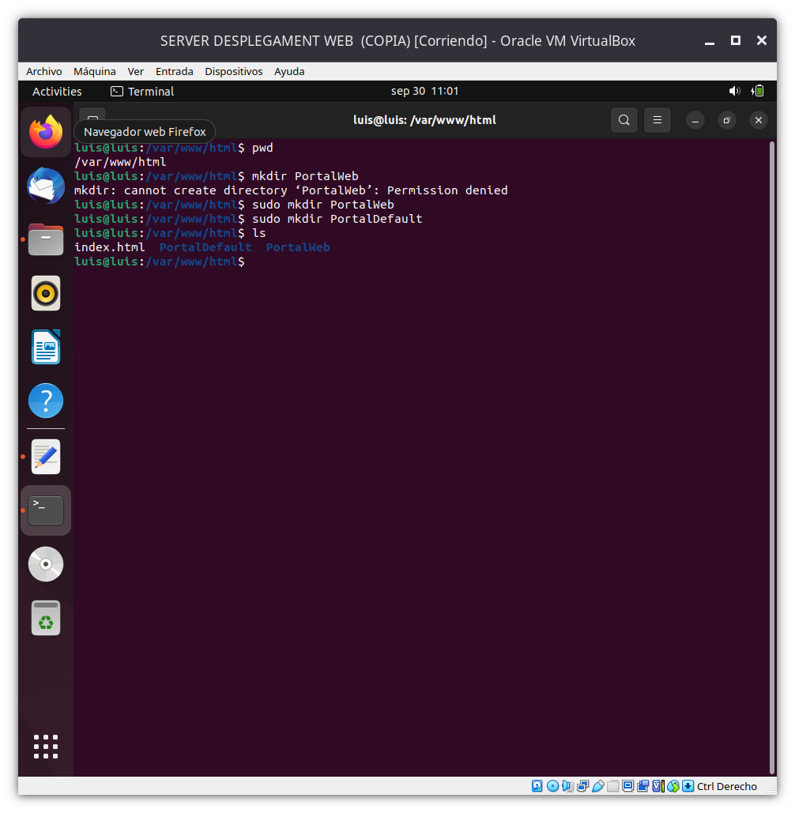
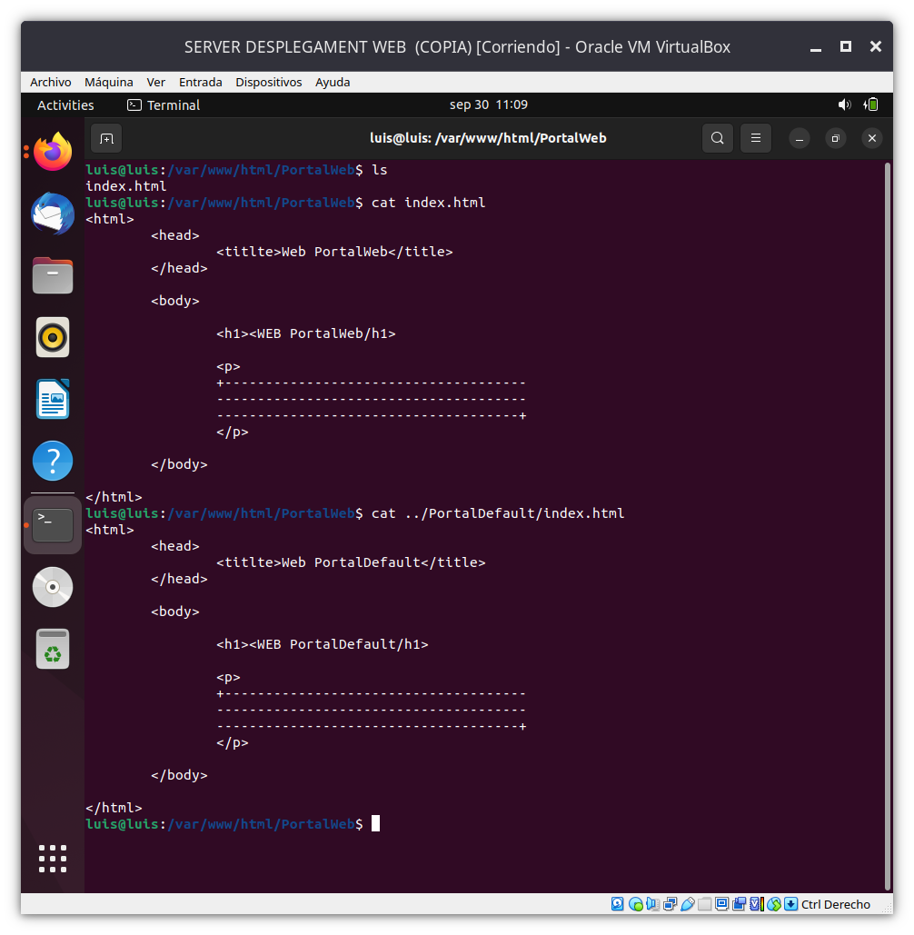

2. Afegir el port d’escolta en l’arxiu corresponent.
3. Crear l’arxiu de configuració del nou lloc web en el directori adient.
• portadmin.conf

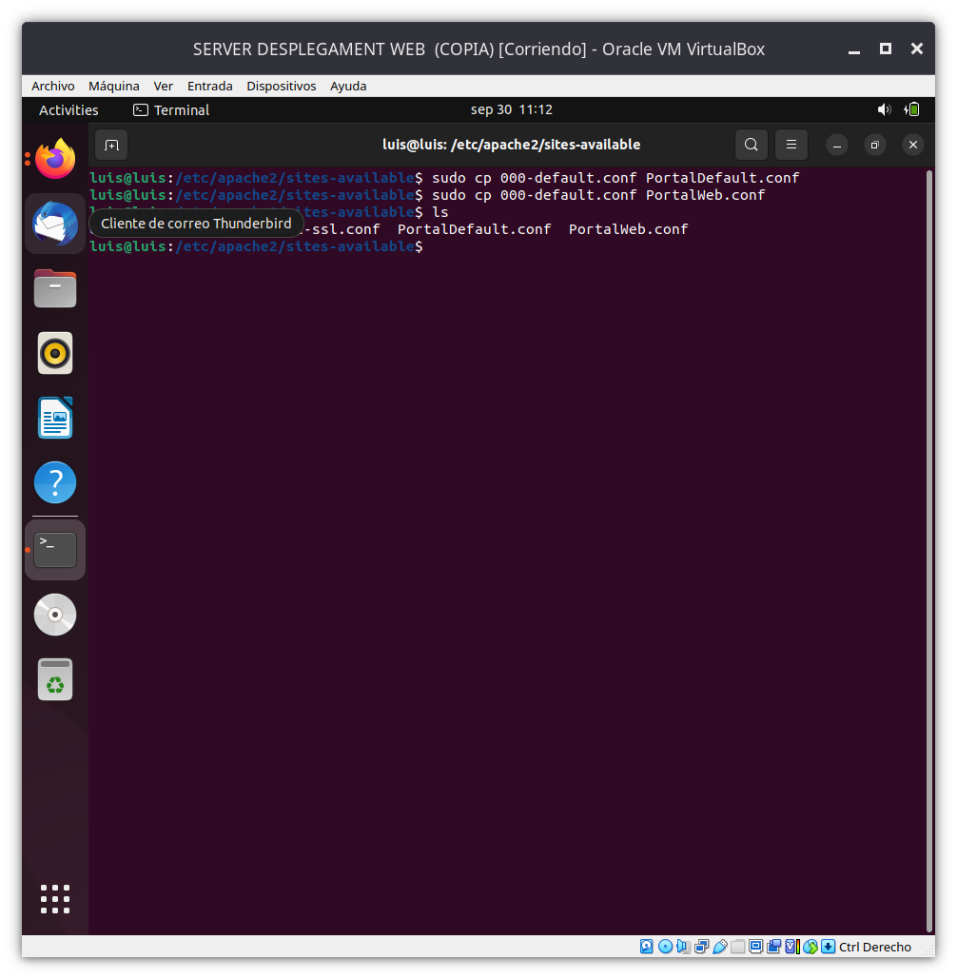
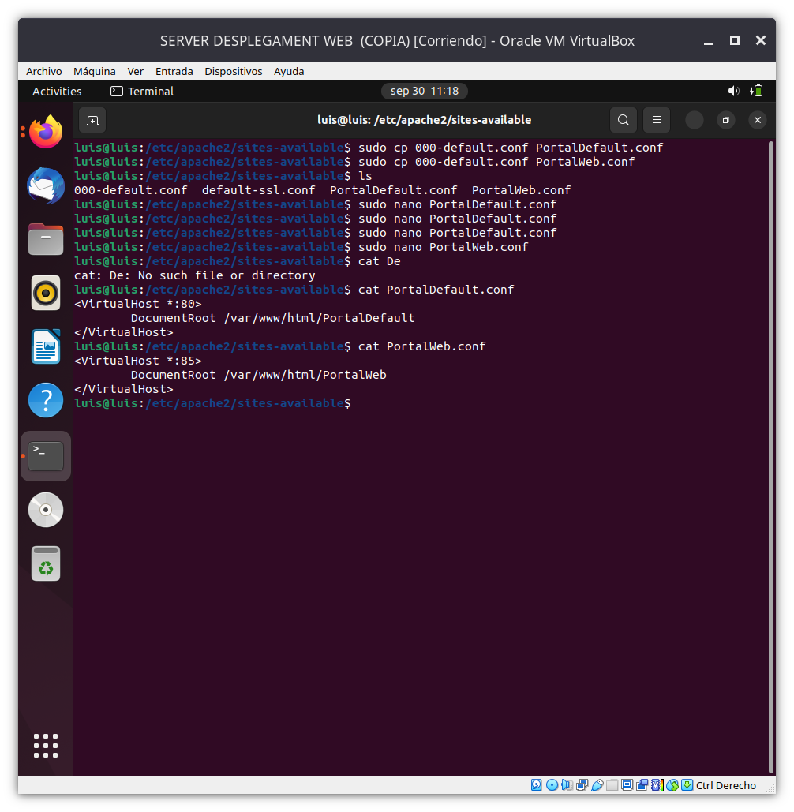

4. Desactivar tots els llocs web del servidor i deixar sòls actius el que estem configurant (port 85) i el de per defecte (port 80).

• a2dissite

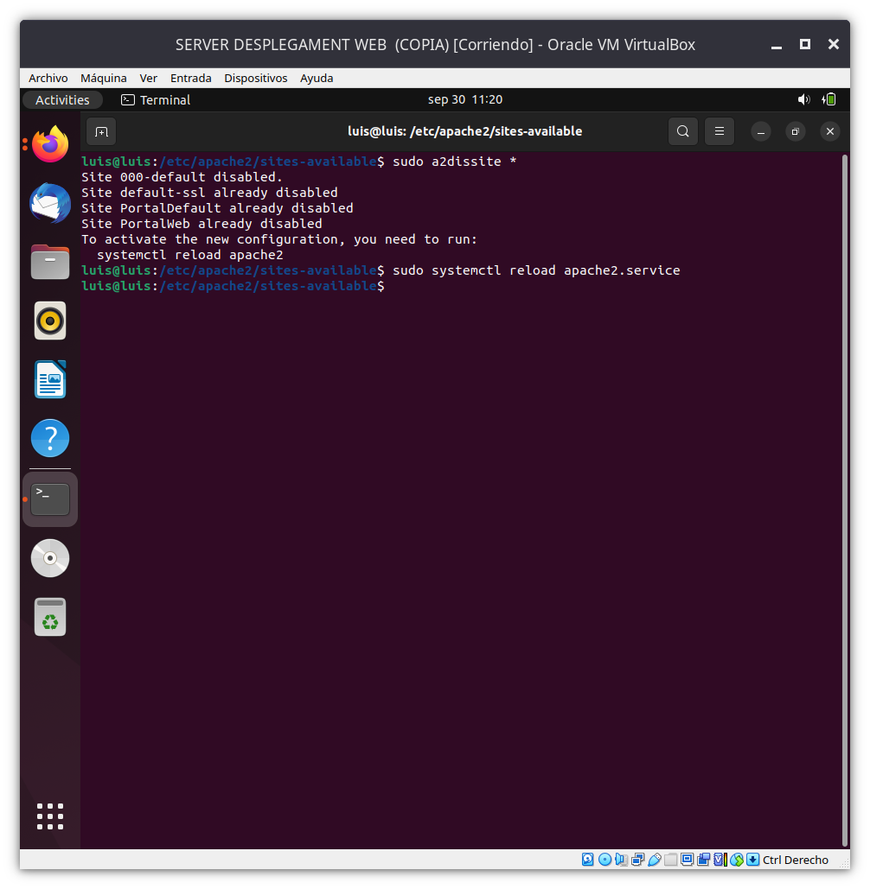

5. Activar els dos llocs que estem configurant.

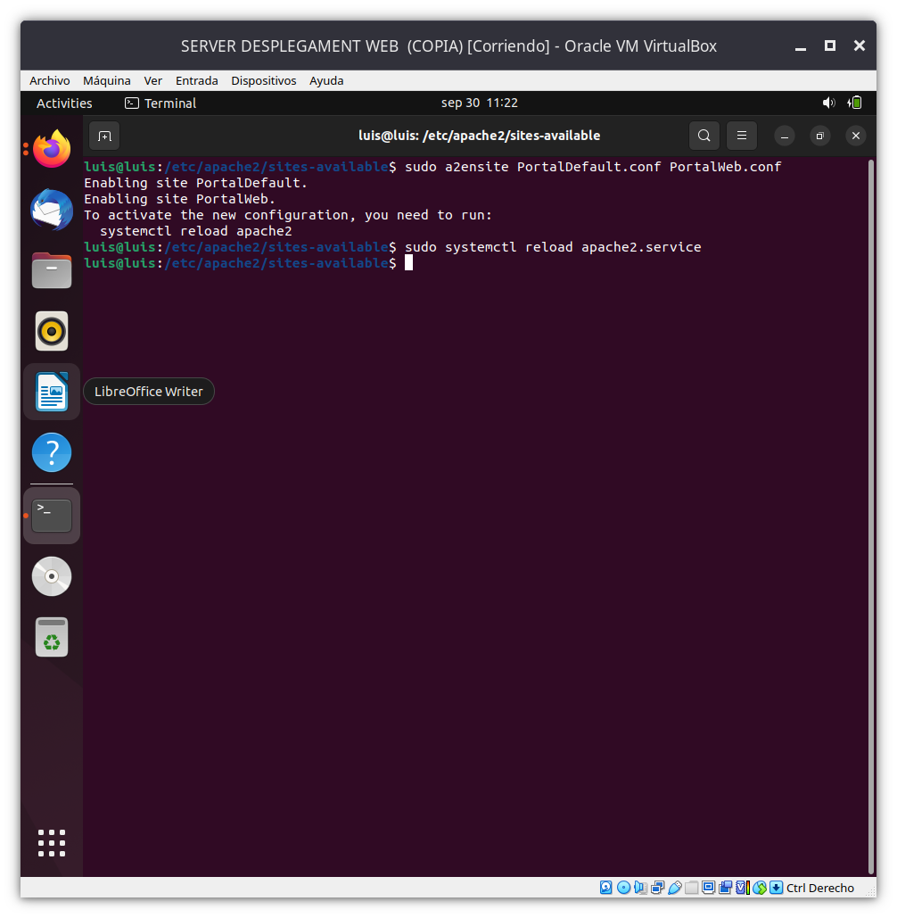

6. Reiniciar el servei d’Apache.

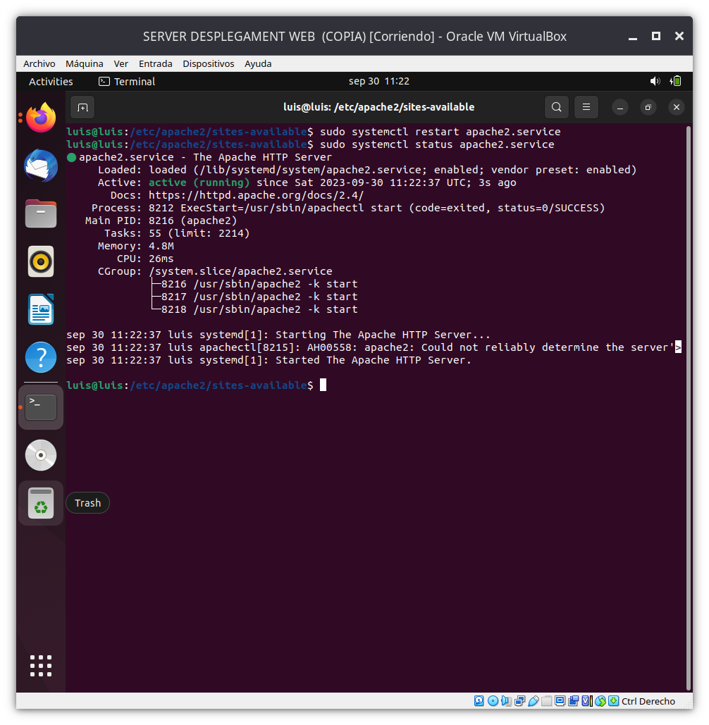

7. Accedir des del navegador, del client, als diferents llocs web segons el port.

